3ο Φύλλο εργασίας

Α΄Φάση

Δραστηριότητα 4

1)Ανοίξτε το πρόγραμμα google earth. Πληκτρολογήστε τη λέξη Ηράκλειο στο κουτί seartch.Περιηγηθείτε στο νομό Ηρακλείου.

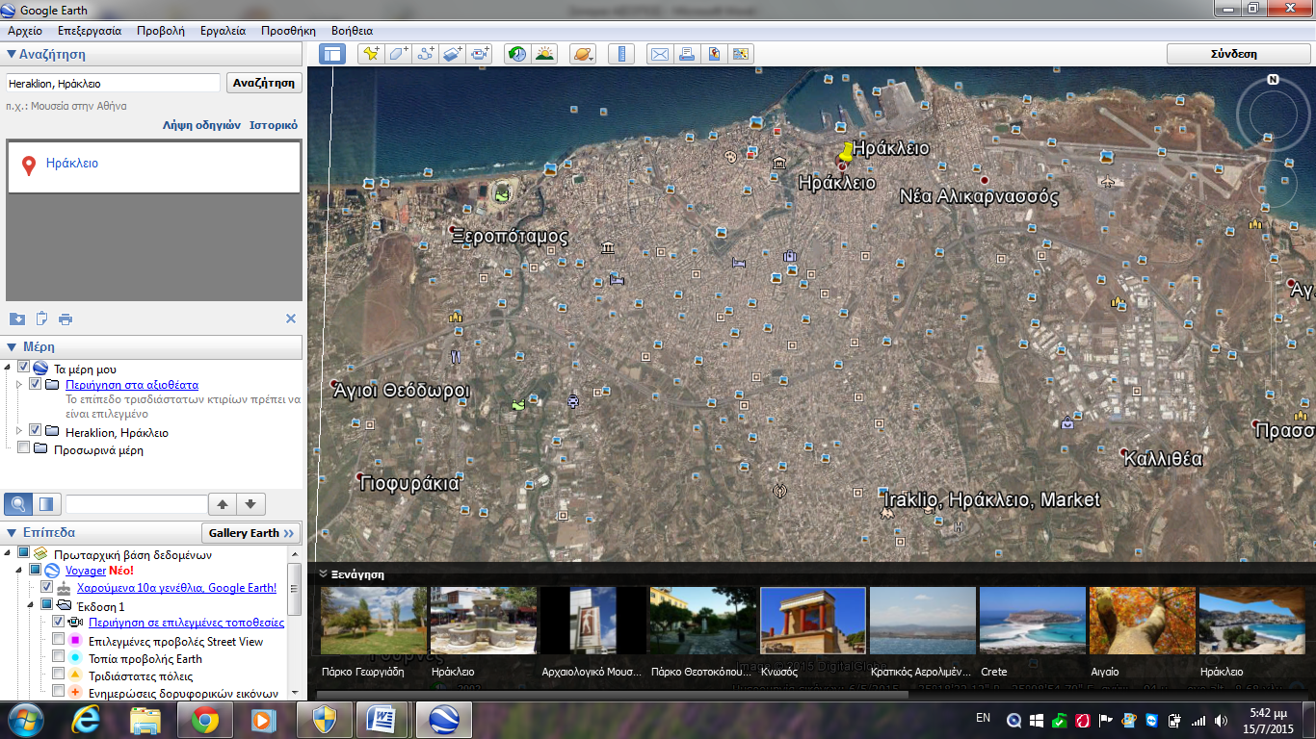

Εντοπίστε και σημειώστε 5 περιοχές του νομού Ηρακλείου:

1. ……………………………………………………………………
2. ……………………………………………………………………
3. ……………………………………………………………………
4. ……………………………………………………………………
5. …………………………………………………………………